Порог инструкция пользователя
Пошаговое руководство по работе с MVP
Документ поможет установить «Порог», настроить первый рабочий промежуток, получить блокировку отвлекающих ресурсов и запустить короткий перерыв «Отход». Выполняйте разделы по порядку; исходный код и готовая Windows-сборка доступны по ссылкам ниже.

0. ВВЕДЕНИЕ
- Название проекта: «Порог» (Porog).
- Для кого этот продукт: для студентов и других пользователей личного компьютера Windows, которым нужно заранее выделять время на учёбу или работу и ограничивать отвлечения.
- Что он делает: по расписанию ограничивает выбранные сайты и приложения, показывает состояние рабочего блока и предлагает полноэкранный перерыв от 3 до 12 минут.
- Сколько времени займёт знакомство: ориентировочно 10–15 минут на установку и настройку, в зависимости от скачивания; минимальный пробный «Отход» длится ещё 3 минуты.
- Платформа: Windows 10/11 x64; права администратора нужны для установки службы. Проект предназначен для одного владельца на личном компьютере.
Репозиторий проекта на GitHub:
https://github.com/xylonnnnnn/Porog
Ссылка на работающий MVP — готовая Windows-сборка:
Скачать Windows x64 из артефакта GitHub Actions
Репозиторий закрытый: для скачивания войдите в GitHub под учётной записью с доступом. Если артефакт уже недоступен, в репозитории откройте Actions → Build and verify Porog, запустите workflow через Run workflow и скачайте новый артефакт Porog-win-x64 после успешной сборки.

1. ПЕРВЫЙ ВХОД В ПРОДУКТ
Как попасть в продукт и выполнить установку:
- Скачайте Windows-сборку по ссылке выше. Распакуйте скачанный архив; если внутри находится Porog-win-x64.zip, распакуйте и его. В итоговой папке должны быть каталоги Service, Desktop и scripts. Не запускайте программу прямо из архива.
- Откройте меню «Пуск», найдите Windows PowerShell и выберите «Запуск от имени администратора». Перейдите в распакованную папку командой cd. Например, для папки C:\Porog выполните:
cd 'C:\Porog'
.\scripts\Install.ps1
- Дождитесь сообщения Installed. Установщик создаст службу Porog, автозапуск интерфейса и ярлык в меню «Пуск». Если главное окно не появилось, откройте Porog через «Пуск» или дважды нажмите значок в трее рядом с часами.
При установке используйте повышение прав своей учётной записи. Если Windows требует пароль другого администратора, сначала получите SID владельца командой whoami /user в обычном PowerShell. Администратор должен передать полученный SID параметром -OwnerSid установщику.
Что нужно на старте: регистрация в самом приложении не требуется; личные данные вводить не нужно. На первом запуске проверьте состояние службы. Если расписание ещё не создано, добавьте промежуток по разделу 2.
Что пользователь увидит: экран «Обзор», состояние службы, сведения о текущем или ближайшем промежутке и боковое меню «Расписание», «Отход», «Диагностика». На рисунках показаны данные тестового примера Diploma focus; при вводе выбирайте будущие даты и время на своём компьютере.
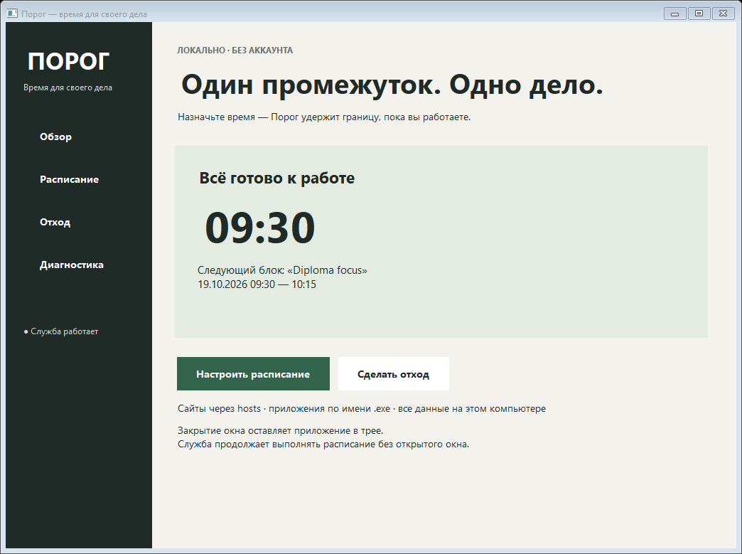
Рисунок 1. Стартовый раздел «Обзор» с примером уже сохранённого будущего промежутка.

2. ОСНОВНАЯ ФУНКЦИЯ №1 (Core-функция)
- Название функции: блокировка сайтов и приложений на время работы.
- Зачем она нужна: помогает соблюдать заранее принятое решение о работе, ограничивая выбранные отвлекающие ресурсы до конца промежутка.
Пошаговая инструкция:
  - Откройте «Расписание» → «Новый промежуток». Введите название, например «Подготовка к экзамену», и необязательное намерение «Решить три задачи». Установите будущее начало и более позднее окончание.
  - В поле сайтов введите по одному домену на строку. В поле приложений укажите имена файлов .exe. Оставьте флажок «Промежуток включён». Сохраните работу в выбранных приложениях: их процессы будут принудительно завершаться.
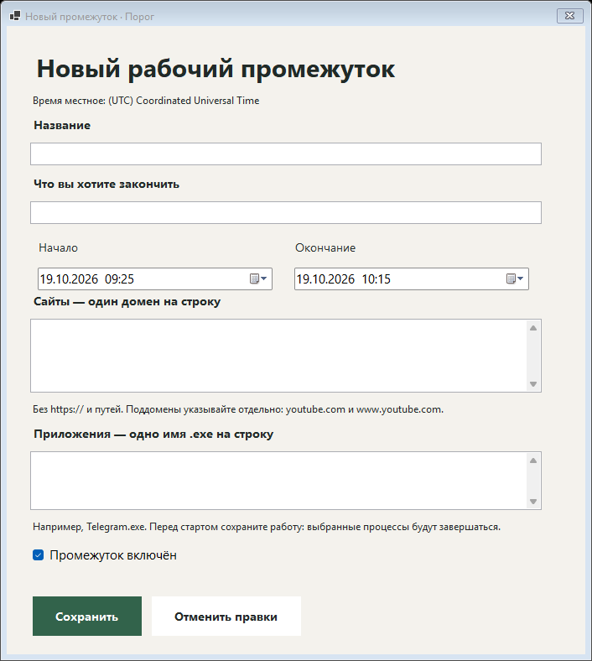
Рисунок 2. Шаги 1–2: форма нового промежутка до заполнения названия, сайтов и приложений.
- Пример входных данных: название «Подготовка к экзамену»; начало завтра в 09:30; окончание завтра в 10:15; сайты youtube.com, www.youtube.com, m.youtube.com — каждый с новой строки; приложение Telegram.exe.
Указывайте домен без https://, пути, порта и символа *. Каждый поддомен добавляется отдельно. Для приложения нужен файл Telegram.exe, а не путь к папке. Системные процессы, компоненты Porog и браузеры целиком выбрать нельзя.
  - Нажмите «Сохранить» и убедитесь, что в «Расписании» появилась карточка с нужными датами, количеством доменов и процессов. После успешного сохранения данные применяет служба; отдельной кнопки запуска блока нет.
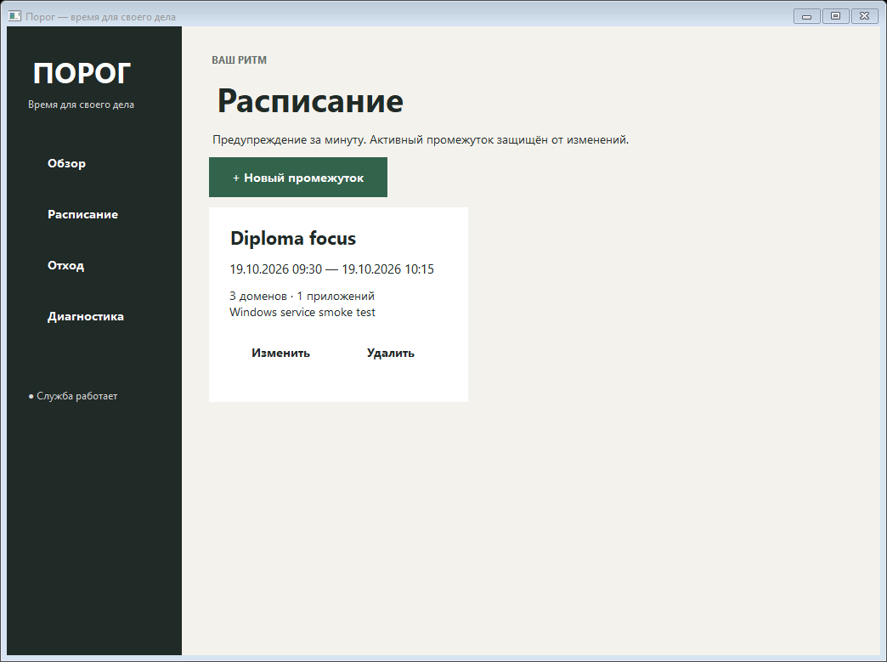
Рисунок 3. Шаг 3: сохранённый пример содержит три домена и один процесс.
  - К началу промежутка оставьте компьютер включённым, а службу — работающей. Перейдите в «Обзор» (расположение статуса — на рисунке 1) и дождитесь состояния «Закрыто до HH:MM». Проверьте выбранный сайт и повторный запуск указанного приложения.
Пример результата: с 09:30 до 10:15 применены ограничения для трёх указанных доменов; Telegram.exe завершается при обнаружении, в том числе после повторного запуска. «Обзор» показывает срок окончания и оставшееся время. В 10:15 ограничения снимаются автоматически.
Во время активного промежутка нельзя изменить, удалить, выключить или сократить его через приложение. Планируйте ограничения до старта. Доступность сайта может зависеть от DNS, кэша браузера и уже открытых соединений; порядок проверки приведён в разделе 5.

3. ОСНОВНАЯ ФУНКЦИЯ №2
- Название функции: планирование нескольких рабочих промежутков.
- Зачем она нужна: позволяет заранее распределить время на разные задачи и подготовить ограничения, например вечером на следующий день.
Пошаговая инструкция:
  - Откройте «Расписание». Нажмите «Новый промежуток» для следующей задачи либо «Изменить» на карточке будущего промежутка. Список и кнопки показаны на рисунке 3.
  - В форме задайте название, намерение, обе даты и время начала и окончания, затем списки сайтов и приложений. Время относится к часовому поясу Windows, указанному в форме. Для работы после полуночи выберите следующий день в дате окончания.
Рисунок 4. Шаг 2: дата и время начала и окончания задаются отдельно; в тестовой системе часовой пояс UTC.
  - Нажмите «Сохранить». Вернитесь в «Расписание» и проверьте карточки; затем откройте «Обзор», чтобы увидеть ближайший старт, как на рисунке 1. Повторите добавление для других задач. Пока промежуток не начался, его можно изменить или удалить.
- Пример входных данных: завтра 09:30–10:15 — «Подготовка к экзамену»; завтра 10:30–11:15 — «Практическое задание». Намерение для второго: «Завершить первый раздел». Списки ограничений задаются для каждого промежутка.
- Пример результата: две сохранённые карточки; в «Обзоре» ближайший старт 09:30. За минуту до каждого старта приложение отправляет уведомление Windows, если интерфейс запущен и ОС разрешает уведомления.
Включённые промежутки не должны пересекаться. Вариант 10:00–10:45 конфликтует с 09:30–10:15; измените начало на 10:15 или позже. Соседние интервалы разрешены. Если компьютер включён в середине запланированного блока, служба применит его на оставшееся время; полностью пропущенный блок задним числом не запускается.

4. ОСНОВНАЯ ФУНКЦИЯ №3
- Название функции: полноэкранный перерыв «Отход».
- Зачем она нужна: даёт повод отойти от экрана после работы, пройтись или выпить воды и завершает рабочий цикл коротким перерывом.
Пошаговая инструкция:
  - Сохраните текущую работу и откройте раздел «Отход». Выберите целое число минут от 3 до 12. Для первого знакомства установите 3 минуты; на снимке показан пример с 5 минутами.
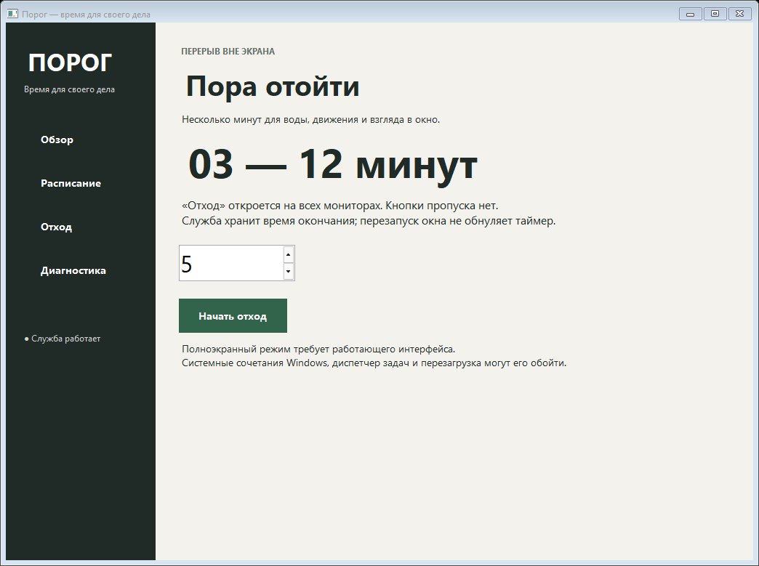
Рисунок 5. Шаг 1: выбор продолжительности «Отхода» перед запуском.
  - Нажмите «Начать отход». На подключённых мониторах появится полноэкранное окно с таймером и предложением встать, пройтись и выпить воды. Кнопки пропуска нет.
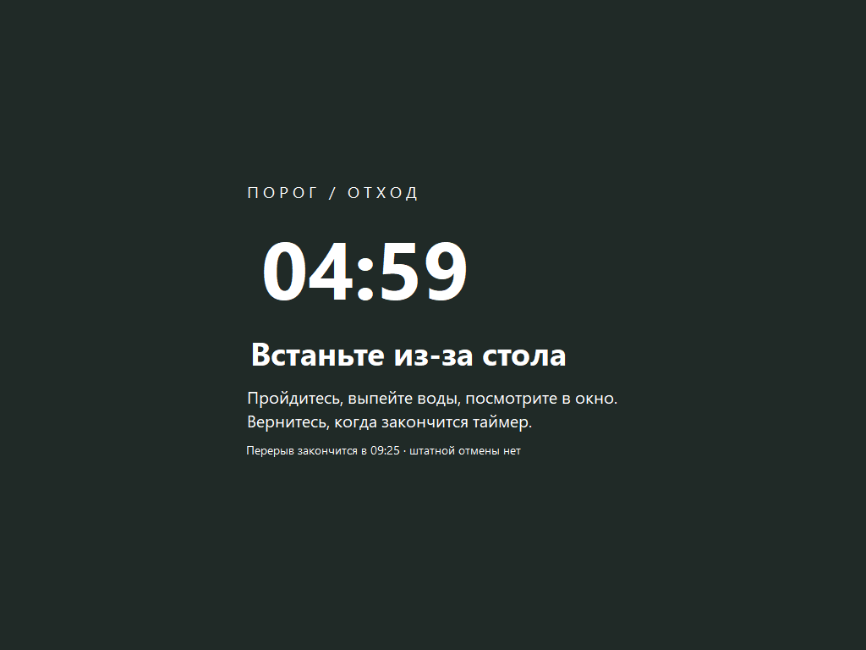
Рисунок 6. Шаг 2: запущенный «Отход» с обратным отсчётом; пример на 5 минут.
  - Отойдите от компьютера и дождитесь нуля. По окончании полноэкранные окна закрываются автоматически, после чего можно продолжить работу.
- Пример входных данных: длительность 5 минут и нажатие «Начать отход».
- Пример результата: таймер начинает отсчёт с 05:00, во время перерыва показывает оставшееся время, по истечении пяти минут экран снова доступен. На рисунке 6 показан момент 04:59.
Обычное закрытие окна во время «Отхода» блокируется. При временной потере связи со службой таймер идёт до ранее полученного срока. Если интерфейс аварийно завершился, откройте его снова: незавершённый «Отход» восстановится. Системные механизмы Windows и действия администратора приложение не блокирует.

5. ЧТО ДЕЛАТЬ, ЕСЛИ ЧТО-ТО ПОШЛО НЕ ТАК
Начните с раздела «Диагностика»: проверьте связь со службой, доступность hosts, контроля процессов и «Отхода». После устранения причины используйте повторное подключение.
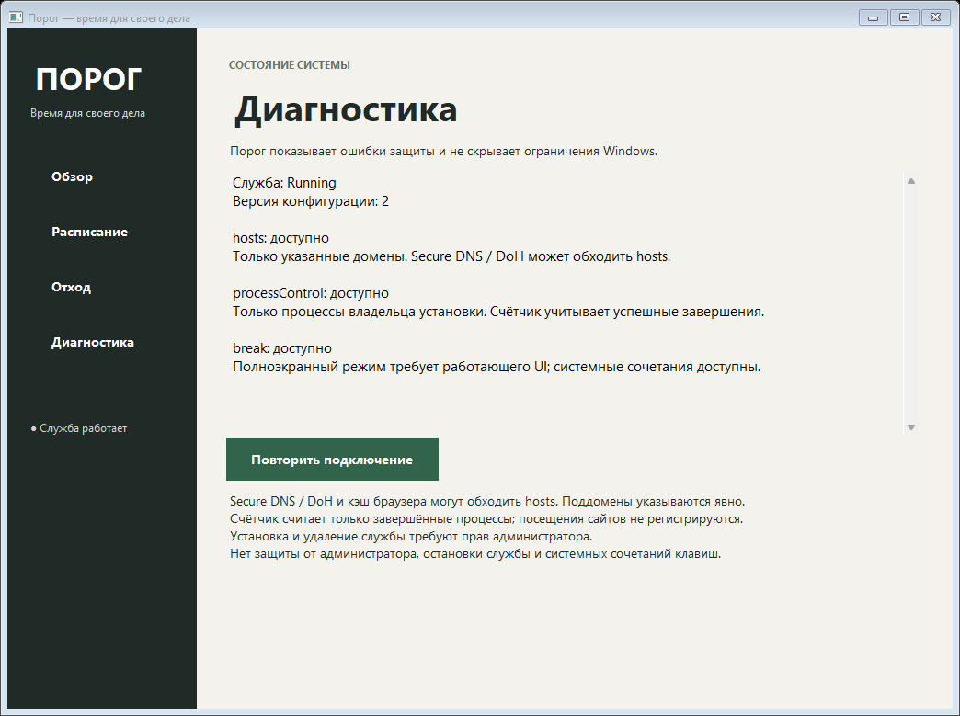
Рисунок 7. «Диагностика»: пример доступной службы и компонентов блокировки.
- Ошибка №1: «Служба недоступна». Что делать: нажмите повторное подключение в «Диагностике». В PowerShell проверьте Get-Service Porog. Если служба остановлена, администратор может выполнить Start-Service Porog. Если службы нет, выполните установку из раздела 1; при разных учётных записях проверьте SID владельца.
- Ошибка №2: промежуток не сохраняется — SCHEDULE_CONFLICT или сообщение о времени. Что делать: задайте будущее начало, окончание позже начала и устраните пересечение с другим включённым промежутком. Для работы через полночь измените дату окончания. После CONFIG_VERSION_CONFLICT откройте список заново и повторите редактирование.
- Ошибка №3: сайт доступен или приложение не закрывается. Что делать: убедитесь, что блок активен, а при настройке указаны точные домены и имена .exe. Закройте старые вкладки и проверьте защищённый DNS: он может обходить hosts. Списки исправляются до старта или после окончания блока. При HOSTS_WRITE_FAILED или PROCESS_CONTROL_FAILED сообщите администратору код из «Диагностики».
- Ошибка №4: PowerShell запрещает Install.ps1. Что делать: проверьте Get-ExecutionPolicy -List. На личном ПК для текущего окна выполните Set-ExecutionPolicy -Scope Process RemoteSigned. Скачанный сценарий просмотрите и при доверии разблокируйте в свойствах файла. Затем повторите установку. Ограничения групповой политики снимает администратор.
- Ошибка №5: ACTIVE_SESSION_LOCKED при изменении или удалении. Что делать: дождитесь конца рабочего промежутка. Это предусмотренное ограничение; редактирование доступно до старта. При CONFIG_CORRUPTED сохраните сообщение и обратитесь к администратору: порядок восстановления из резервной копии описан в README и руководстве репозитория.

6. ЧАСТЫЕ ВОПРОСЫ (FAQ)
- Можно ли отменить рабочий блок досрочно? Через интерфейс нельзя: он действует до окончания. До старта ошибочный промежуток можно изменить или удалить.
- Что будет после закрытия окна или перезагрузки? Крестик скрывает окно в трей; двойной щелчок возвращает его. Служба продолжает работать, а после включения заново определяет состояние расписания. Для уведомлений и «Отхода» нужен работающий интерфейс.
- Нужны ли аккаунт и интернет? После скачивания Porog работает локально без аккаунта. Данные и резервные копии хранятся в %ProgramData%\Porog; история посещений не записывается. GitHub нужен только для получения сборки из закрытого репозитория.
- Почему нет предупреждения за минуту? Проверьте, запущен ли интерфейс, разрешены ли уведомления Porog в Windows и выключен ли режим «Не беспокоить». Отсутствие уведомления не отменяет блокировку.
- Как удалить Порог? После блока и «Отхода» выполните .\scripts\Uninstall.ps1 из папки сборки в PowerShell администратора. Данные сохранятся.

